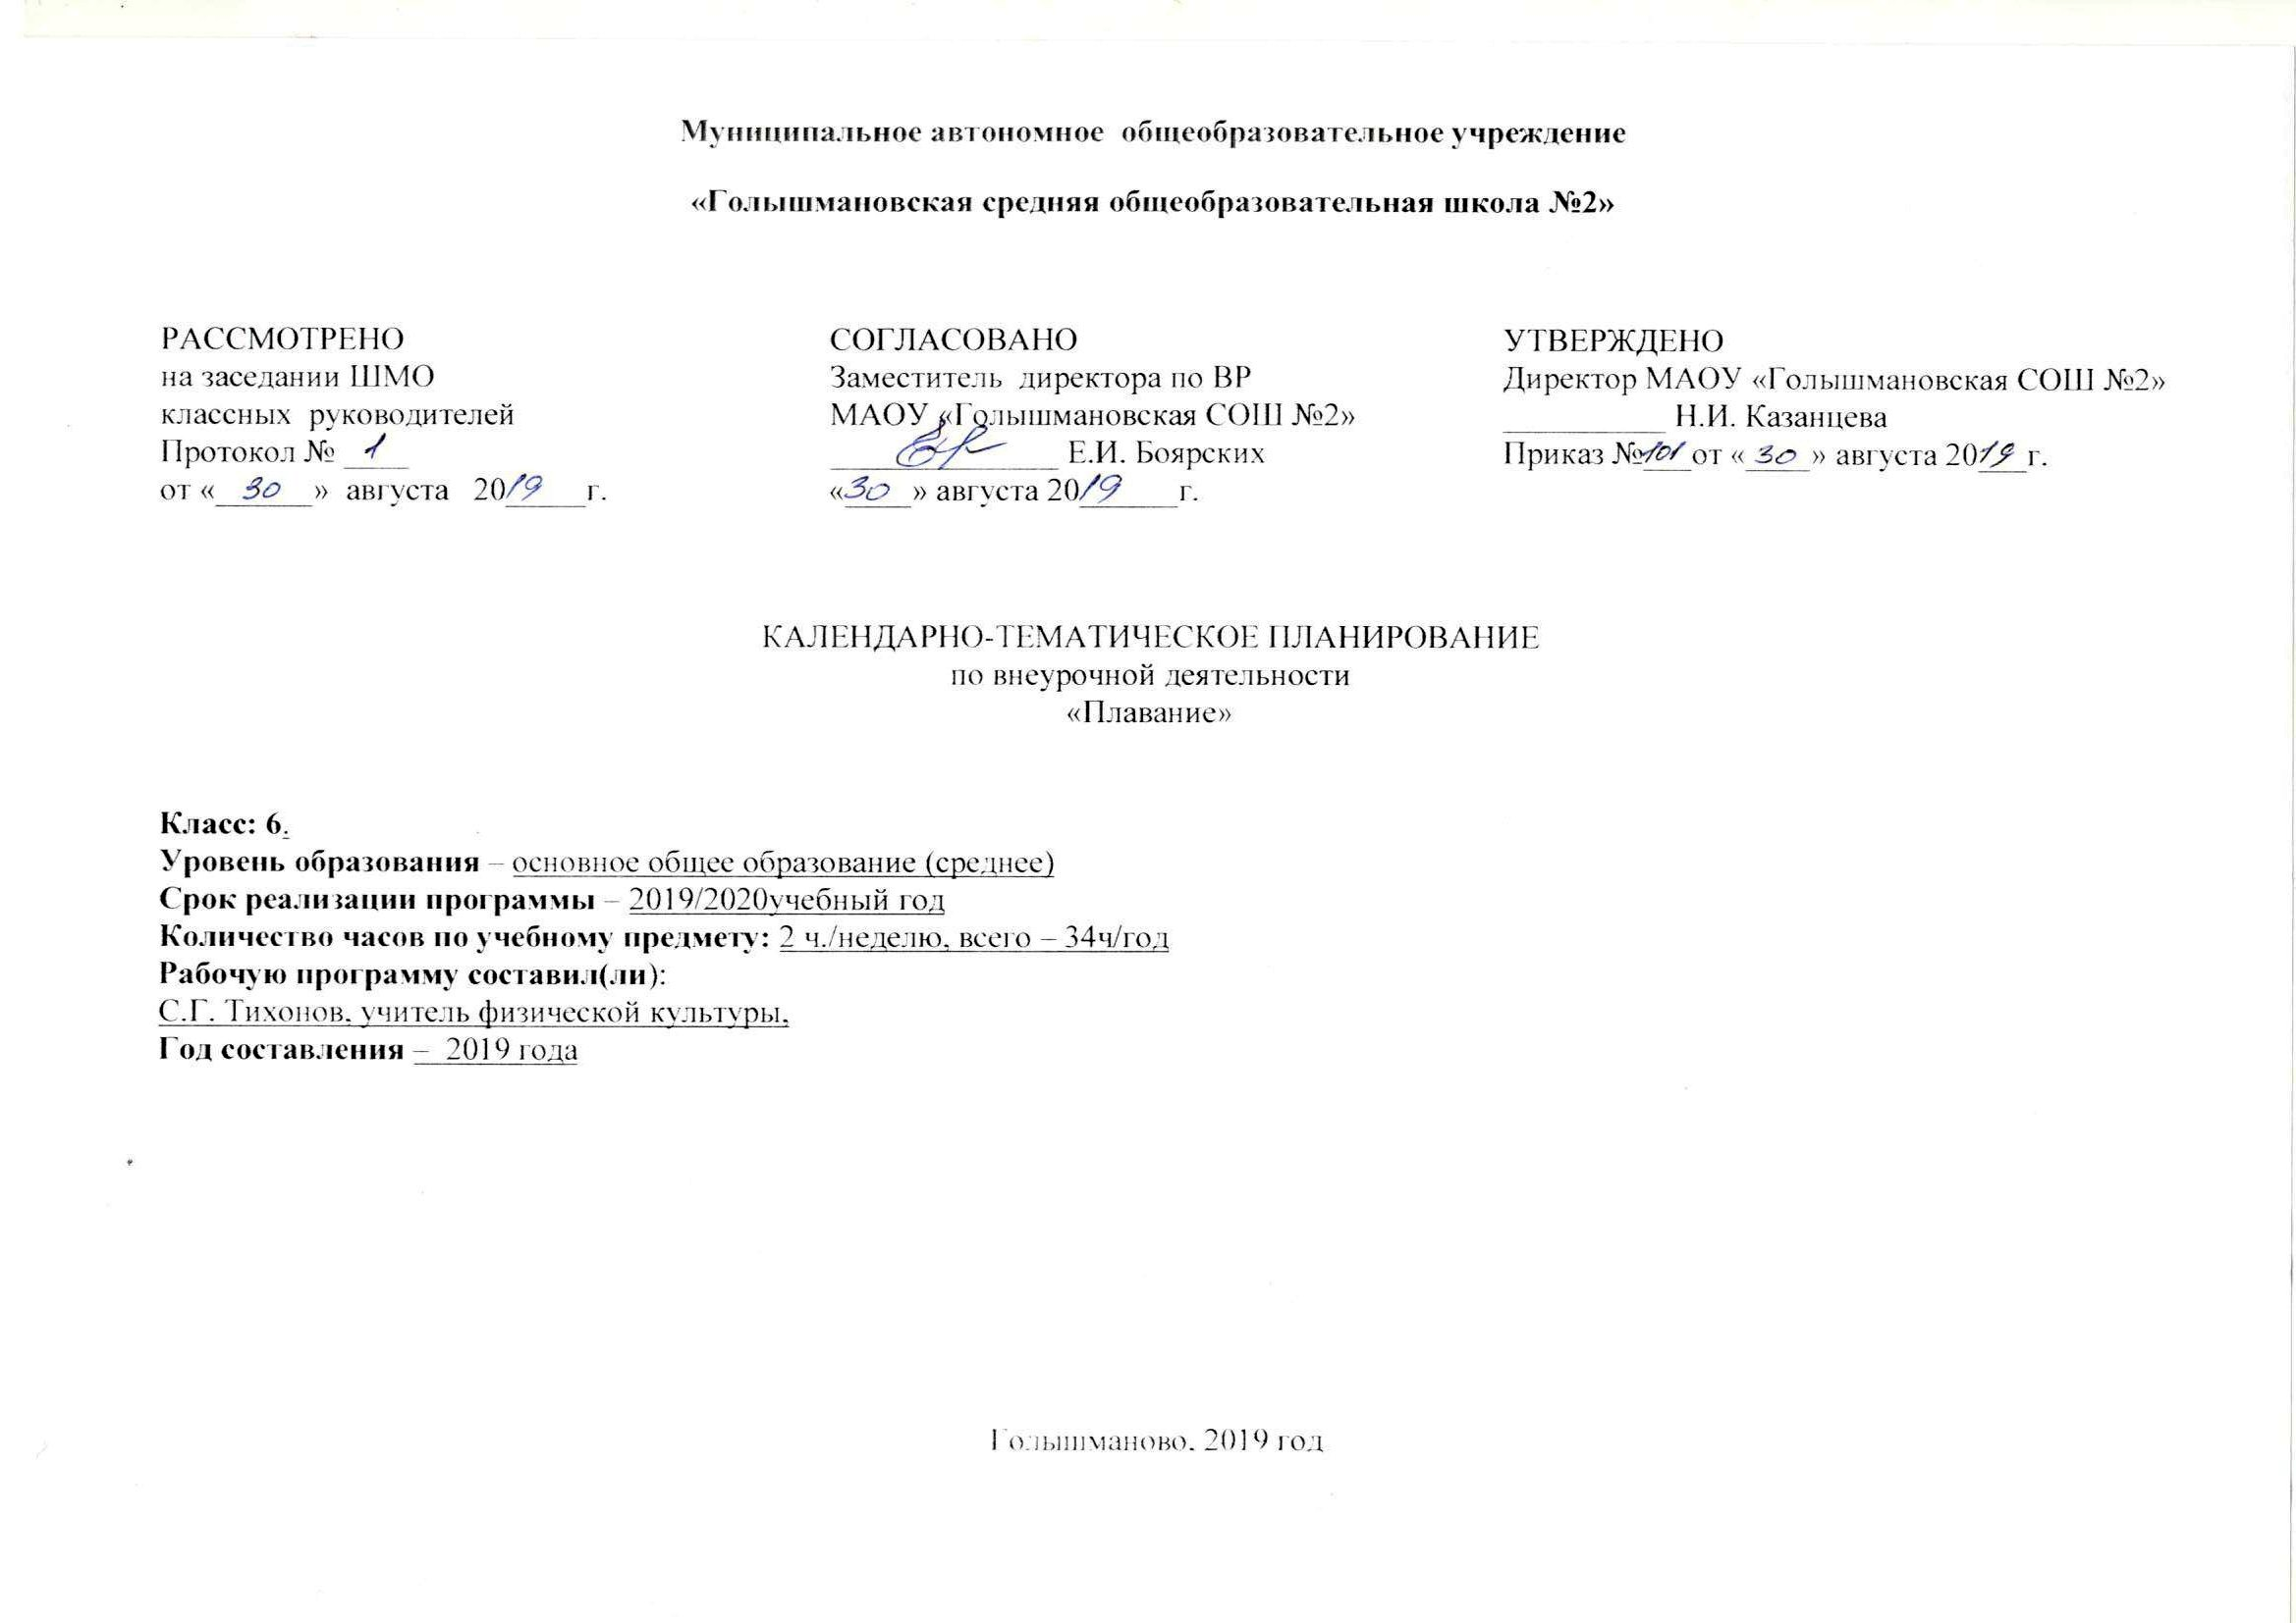

Результаты освоения курса внеурочной деятельности

Универсальными компетенциями учащихся на этапе общего образования по физической культуре являются:
— умения организовывать собственную деятельность, выбирать и использовать средства для достижения её цели;
— умения активно включаться в коллективную деятельность, взаимодействовать со сверстниками в достижении общих целей;
— умения доносить информацию в доступной, эмоционально-яркой форме в процессе общения и взаимодействия со сверстниками и взрослыми
людьми.
Личностными результатами освоения учащимися содержания программы по физической культуре являются следующие умения:
— активно включаться в общение и взаимодействие со сверстниками на принципах уважения и доброжелательности, взаимопомощи и сопереживания; — проявлять положительные качества личности и управлять своими эмоциями в различных (нестандартных) ситуациях и условиях;
— проявлять дисциплинированность, трудолюбие и упорство в достижении поставленных целей;
— оказывать бескорыстную помощь своим сверстникам, находить с ними общий язык и общие интересы.
Метапредметными результатами освоения учащимися содержания программы по физической культуре являются следующие умения:
— характеризовать явления (действия и поступки), давать им объективную оценку на основе освоенных знаний и имеющегося опыта;
— находить ошибки при выполнении учебных заданий, отбирать способы их исправления;
— общаться и взаимодействовать со сверстниками на принципах взаимоуважения и взаимопомощи, дружбы и толерантности;
— обеспечивать защиту и сохранность природы во время активного отдыха и занятий физической культурой;
— организовывать самостоятельную деятельность с учётом требований её безопасности, сохранности инвентаря и оборудования, организации места занятий;
— планировать собственную деятельность, распределять нагрузку и отдых в процессе ее выполнения;
— анализировать и объективно оценивать результаты собственного труда, находить возможности и способы их улучшения;
— видеть красоту движений, выделять и обосновывать эстетические признаки в движениях и передвижениях человека;
— оценивать красоту телосложения и осанки, сравнивать их с эталонными образцами;
— управлять эмоциями при общении со сверстниками и взрослыми, сохранять хладнокровие, сдержанность, рассудительность;
— технически правильно выполнять двигательные действия из базовых видов спорта, использовать их в игровой и соревновательной деятельности.
Предметными результатами освоения учащимися содержания программы по физической культуре являются следующие умения:
— планировать занятия физическими упражнениями в режиме дня, организовывать отдых и досуг с использованием средств физической культуры;
— излагать факты истории развития физической культуры, характеризовать её роль и значение в жизнедеятельности человека, связь с трудовой и военной деятельностью;
— представлять физическую культуру как средство укрепления здоровья, физического развития и физической подготовки человека;
— измерять (познавать) индивидуальные показатели физического развития (длину и массу тела), развития основных физических качеств;
— оказывать посильную помощь и моральную поддержку сверстникам при выполнении учебных заданий, доброжелательно и уважительно объяснять ошибки и способы их устранения;
— организовывать и проводить со сверстниками подвижные игры и элементы соревнований, осуществлять их объективное судейство;
— бережно обращаться с инвентарём и оборудованием, соблюдать требования техники безопасности к местам проведения;
— организовывать и проводить занятия физической культурой с разной целевой направленностью, подбирать для них физические упражнения и выполнять их с заданной дозировкой нагрузки;
— характеризовать физическую нагрузку по показателю частоты пульса, регулировать её напряжённость во время занятий по развитию физических качеств;
— взаимодействовать со сверстниками по правилам проведения подвижных игр и соревнований;
— в доступной форме объяснять правила (технику) выполнения двигательных действий, анализировать и находить ошибки, эффективно их исправлять; — подавать строевые команды, вести подсчёт при выполнении общеразвивающих упражнений;
— находить отличительные особенности в выполнении двигательного действия разными учениками, выделять отличительные признаки и элементы;
— выполнять плавательные движения на необходимом техничном уровне, характеризовать признаки техничного исполнения;
— выполнять технические действия из базовых видов спорта, применять их в игровой и соревновательной деятельности;
— применять жизненно важные двигательные навыки и умения различными способами, в различных изменяющихся, вариативных условиях.

Содержание курса внеурочной деятельности

Программа ориентирована на обучение плаванию учащихся школы. Основная форма организации занятий плаванием. Занятие проводятся так же, как и по другим дисциплинам, с использованием фронтального, группового, поточного и других методов, но с учетом специфических условий. Выбор зависит от поставленных задач, подготовки учащихся, их количества в группе (классе).
В процессе обучения выбирают и применяют те средства и методы, с помощью которых можно быстрее и эффективнее решить поставленные задачи.
К предстоящей учебной работе учителю необходимо психологически подготовить учеников, учитывая их интересы и запросы, стимулируя и мотивируя их деятельность.
Занятие состоит из трех частей: вводной, основной и заключительной.
Вводная часть проводится на суше и включает объяснение задач, осуществляется организация обучающихся и их функциональная и психологическая подготовка к основной части занятия. Выполнение знакомых общеразвивающих упражнений и ознакомление на суше с теми элементами техники движений, которые дети затем будут делать в воде. Все это создает благоприятные условия для функционирования сердечно - сосудистой и дыхательной систем организма и подготавливает учеников к выполнению задач основной части занятия.
В основной части решаются задачи овладения элементами техники плавания. Изучается и совершенствуется техника спортивных способов плавания, стартов и поворотов.
В заключительной части необходимо снизить физическое и эмоциональное напряжение. В конце занятия дети спокойно плавают, выполняют дыхательные упражнения. Заканчивается подведением итогов, заданием на дом посильных упражнений и организованным уходом.
Во время проведения занятия большое значение имеет выбор педагогом удобного места, с которого он мог бы наблюдать за учащимися и вовремя оказать им необходимую помощь. Учитель должен находиться на длинной, боковой стороне бассейна
Изучение техники спортивных способов плавания проводится в строгой методической последовательности. Техника изучается раздельно в следующем порядке:
1. положение тела,
2. дыхание,
3. движения ногами,
4. движения руками,
5. общее согласование движений.
При этом освоение каждого элемента техники осуществляется в постепенно усложняющихся условиях, предусматривающих в конечном итоге выполнение упражнений в горизонтальном безопорном положении, являющемся рабочей позой пловца. Каждый элемент техники плавания изучается в следующем порядке:
1. ознакомление с движением на суше — проводится в общих чертах, без отработки деталей, поскольку условия выполнения одного и того же движения на суше и в воде различны;
2. изучение движений в воде с неподвижной опорой - при изучении движений ногами в качестве опоры используют бортик бассейна; движения руками изучаются, стоя на дне по грудь или по пояс в воде;
3. изучение движений в воде с подвижной опорой - при изучении движений ногами широко применяются плавательные доски; движения руками изучаются во время медленной ходьбы по дну или в положении лежа на воде с поддержкой партнером;
4. изучение движений в воде без опоры - все упражнения этой группы выполняются в скольжении и плавании.
Последовательное согласование разученных элементов техники и объединение их в целостный способ плавания проводится в следующем порядке:
• движения ногами с дыханием;
• движения руками с дыханием;
• движения ногами и руками с дыханием;
• плавание в полной координации.
Несмотря на изучение техники плавания по частям, на этом этапе обучения необходимо стремиться к выполнению изучаемого способа плавания в целом - насколько позволяет уровень подготовленности учащихся.
На этапе закрепления и совершенствования техники плавания ведущее значение приобретает метод целостного выполнения техники. С этой целью применяются следующие варианты плавания:
- поочередное проплывание длинных и коротких отрезков (например, плавание вдоль и поперек бассейна);
- проплывание отрезков на наименьшее количество гребков;
- в заданном темпе (например, плавание по элементам и в полной координации; плавание по элементам с поддержкой и без поддержки; плавание с задержкой дыхания и в полной координации).
Таким образом, закрепление и совершенствование техники плавания обеспечивают:
• разнообразие вариантов выполнения упражнений, которое позволяет сохранить интерес к занятиям, что особенно важно в плавании;
• умение применять различные варианты техники плавания в изменяющихся условиях;
• формирование индивидуальной техники плавания в соответствии с особенностями телосложения и уровнем физической подготовленности. Рациональная методика обучения плаванию базируется на общих педагогических принципах:
1. сознательности и активности;
2. наглядности;
3. доступности и индивидуальности;
4. систематичности и постепенности в повышении требований.
Занятия плаванием имеют большое воспитательное значение. Они помогают ребятам стать дисциплинированными, собранными, смелыми, решительными и находчивыми. Эти и другие морально-волевые качества формируются в ходе правильно организованных и регулярных занятий, учебно-тренировочных занятий, а также во время соревнований.
Игры в воде.
При обучении школьников большое внимание следует уделять играм в воде. Правильно подобранные игры помогут детям, не умеющим плавать, быстрее освоиться с водой, а плавающим – с успехом закрепить пройденное. На занятиях с не умеющими плавать играм с водой отводится значительное место.
При подборе игр и комплектовании учитываются задачи урока, наполняемость групп, плавательная подготовка занимающихся, их возраст и пол, условия и место проведения , имеющийся инвентарь.
Учитель физической культуры или инструктор по плаванию занимает место, откуда хорошо видны все занимающиеся.
Чтобы игра прошла успешно, нужно на суше коротко объяснить её условия. Если это необходимо, следует показать основные действия или движения. Судьями и помощниками можно назначить детей, которые по каким-либо причинам не могут в этот день находиться в воде.
После каждой игры учитель объявляет результаты, отмечает правильное и неправильное выполнение движений, дает советы по исправлению недостатков.
Знакомые ребятам игры надо постоянно обновлять, усложняя и несколько изменяя правила, ставя новые задачи, которые способствовали бы совершенствованию умений и навыков, приобретенных ранее, воспитанию физических качеств.
При проведении игр следует учитывать инициативу самих занимающихся, так как нередко участники (особенно в старших классах, группах) во время объяснения правил вносят рациональные добавления и изменения. Это закономерно – игры имеют много вариантов и в разных школах проводятся по-разному. Подобное творчество надо всячески поощрять. Это воспитывает у детей инициативу, вдумчивое, сознательное отношение к происходящему, дисциплинирует их.
Включая в занятие подвижные игры, эстафеты, мы повышаем интерес детей к занятиям, улучшаем их эмоциональное состояние. Однако всякая игра обычно действует возбуждающе на психику детей. Поэтому учителю в процессе игры следует внимательно наблюдать не только за физическими нагрузками, получаемые детьми, но и за их эмоциональным состоянием.
Независимо от хода и результата игры следует приучать детей уважать побежденных, сохранять добрые отношения между недавними соперниками, воспитывать нетерпимость к зазнайству и грубости.
При распределении ролей желательно, чтобы участники выполняли различные игровые функции и побывали водящими и убегающими, капитанами и рядовыми.
Эстафеты – это командные состязания с поочередными действиями участников. Их можно также проводить с не умеющими и умеющими плавать. Не умеющие и слабо плавающие играют на небольшой глубине (по колено, по пояс). Им рекомендуются игры с ходьбой и бегом по дну бассейна, с передачами и бросками мяча. Хорошо плавающие находятся на большей глубине (по грудь) и выполняют более сложные задания.
Игры в воде можно условно разделить на игры
• для освоения с водой и игры, способствующие изучению плавательных движений
• совершенствование в технике

В данной программе использованы следующие методы и формы обучения:
- Физические упражнения. Групповые и игровые формы работы, фронтальная форма работы. Физические упражнения, их влияние на физическое развитие и развитие физических качеств. Физическая подготовка и ее связь с развитием основных физических качеств. Характеристика основных физических качеств: силы, быстроты, выносливости, гибкости и равновесия.
- Физическая нагрузка и ее влияние на повышение частоты сердечных сокращений.
- Физкультурно-оздоровительная деятельность.
- Игровые формы работы. Самостоятельные занятия. Составление режима дня.
- Групповые и индивидуальные формы работы. Выполнение простейших комплексов упражнений для формирования правильной осанки и развития мышц туловища, развития основных физических качеств; проведение оздоровительных занятий в режиме дня (физкультминутки).
- Самостоятельные наблюдения за физическим развитием и физической подготовленностью. Измерение длины и массы тела, показателей осанки и физических качеств. Измерение частоты сердечных сокращений во время выполнения физических упражнений.
Каждое занятие является звеном системы уроков, связанных в логическую последовательность, построенных друг за другом и направленных на освоение учебного материала конкретной темы.
Обеспечение безопасности школьников на занятиях по плаванию
1. Проводить занятия на местах, полностью отвечающих всем требованиям безопасности и гигиены;
2. Поддерживать на занятиях строгую дисциплину. Не допускать неорганизованного купания и плавания, самовольных прыжков в воду и ныряния. Не разрешать детям толкать друг друга и погружать с головой в воду, садиться друг на друга, хватать за руки и за ноги, нырять навстречу друг другу, громко кричать, звать на помощь, когда она не требуется;
3. Преподаватели должны уметь плавать и оказывать первую помощь;
4. Допускать детей к занятиям плаванием только с разрешения врача;
5. Приучать детей выходить из воды при неотложной необходимости только с разрешения преподавателя;
6. В местах проведения занятий иметь принадлежности для спасения тонущих. Научить детей пользоваться спасательными средствами;
7. Не проводить занятия с группами, превышающими 13-15 человек на одного преподавателя.

Тематическое планирование
Номер  п/п | Разделы | Тема | Количество часов отведенное на освоение темы
1 | Основы знаний | Инструктаж ТБ на воде. | 1
2 | Кроль на груди. Кроль на спине. | Положение тела. Дыхание. | 1
 |  | Положение тела. Дыхание. Работа ног | 1
 |  | Согласование дыхания и работы ног в кроле. | 1
 |  | Работа ног в кроле. | 1
 |  | Работа ног в кроле на спине. | 1
 |  | Согласование движений руками и выдохом в воду в кроле. | 1
 |  | Плавание кролем на груди в координации. | 1
 |  | Плавание кролем на груди в координации. | 1
 |  | Контрольный урок: 50м вольным стилем | 1
3 | Техника плавания способом брасс. | Техника движений ног в брассе. | 1
 |  | Техника движений рук в брассе. | 1
 |  | Согласование дыхания с движениями руками. | 1
 |  | Техника плавания способом брасс. | 1
 |  | Брасс в полной координации. | 1
 |  | Контрольный урок: 25м брасс без учета времени. | 1
4 | Совершенствование техники плавания | Кроль на спине. | 1
 |  | Кроль на спине. Повороты на спине. | 1
 |  | Старт на спине. | 1
 |  | Дыхание в кроле. | 1
 |  | Кроль на груди в полной координации. | 1
 |  | Поворот на груди "маятником". | 1
 |  | Брасс в полной координации. | 1
 |  | Эстафетное плавание | 1
 |  | Совершенствование техники плавания. | 2
 |  | Контрольный урок: 100 м вольным стилем без учета времени. | 1
 |  | Игры на воде. | 1
5 | Развитие общей и специальной выносливости | Длительное плавание на расстояние | 3
 |  | Плавание на заданное расстояние. | 2
 |  | Урок-зачет: 50м вольным стилем на время. | 1

